|  |
| --- |
| **Mise en place d’un outil pour préparer les offres** |

# EXPRESSION DU BESOIN

L’outil de calepinage souhaité est un outil de prédimensionnement se basant sur une cartographie de type « Maps – vue satellite ». Cet outil devra pouvoir évoluer au fil du temps. La première version doit permettre de :

A. Recenser sur un unique outil graphique type google maps un certains nombres d’éléments clefs décrits en partie II/A

B. Calepiner de manière simplifier tous les types de centrales solaires

C. Présenter de manière claire les éléments principaux d’un projet

D. Être disponible sur un lien web

E. Être évolutif

# FONCTIONNALITES

## Eléments à intégrer à l’outil carto

1. Les informations d’Enedis

a) Localiser les Poste de livraison HTA/BT (source : ENEDIS)

b) Localiser les lignes HTA aériennes et enterrées. (source : ENEDIS)

https://data.enedis.fr/explore/?sort=modified&refine.theme=Infrastructures

2. Les Eurocode NF EN 98/91 (Zone Vent/Zone Neige/Zone Sismique)

3. Les forages publiques (source : BRGM)

4. Station Météo France (source : Météo France)

5. Cadastre (source : Geoportail)

6. Le profil selon une coupe (cf fonctionnalités google earth)

Exemple de rendu : voir vidéo jointe.

Un curseur permettra d’indiquer la zone du projet.

Les coordonnées GPS et l’altitude correspondent à l’endroit où se trouve le curseur.

Le curseur peut être déplacé via un «drag & drop » ou avec un clic droit à l’endroit voulu.

Par ailleurs la forme du curseur peut être modifiée, celui -ci doit être automatique transformé en rose des vents lors de l’impression.

La zone de recherche doit permettre de retrouver un lieu très rapidement sur la base d’une recherche par mot clef ou de coordonnées de GPS.

## L’outil dessin

### GENERAL

Exemple d’interface de l’outil dessin. Voir vidéo

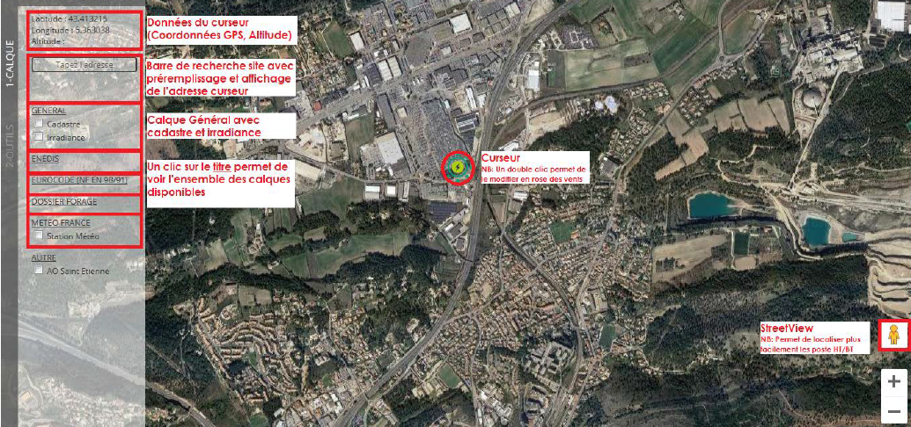

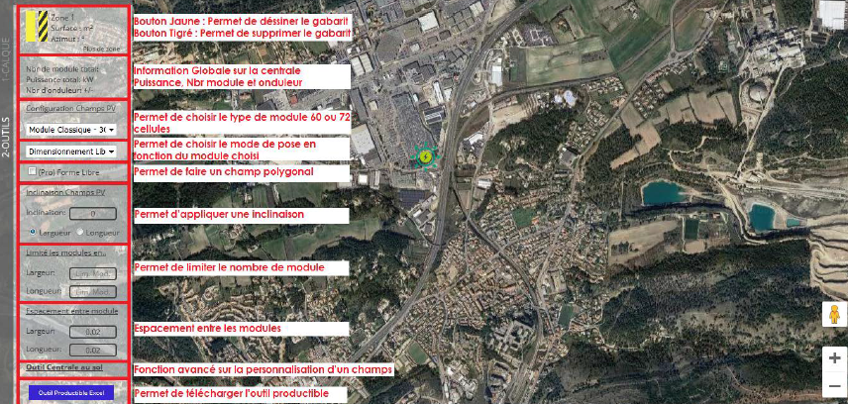

### DIMENSIONS MODULE

La première étape consiste à sélectionner un type de modules : standards ou sur mesure.

On distingue 2 types de dimension pour les modules :

a) Module standard – type 60 cellules

(1) Puissance : 330Wc

(2) Surface : 1.66 m²

(3) Largeur : 998 mm

(4) Longueur : 1 660 mm

b) Grand Module – type 72 cellules

(1) Puissance : 400 Wc

(2) Surface : 2 m²

(3) Largeur : 982 mm

(4) Longueur : 1 954mm

**Valeur à titre indicatif, à vérifier par rapport à la fiche technique du fabricant**

### Typologie de projet

La deuxième étape consiste à sélectionner une typologie de projets.

#### OMBRIERE standard

Dans un souci de résistance au vent et la neige, les grands modules seront positionnés en portrait soit 6 modules sur le rampant.

Les modules classiques n’ont pas règle précise mais toutefois nous privilégierons la pose en paysage avec 12 modules sur le rampant.

A noter que l’inclinaison d’une ombrière est 8° par défaut.

#### Demi Ombrière

Elle ne fera que 6 m de rampant.

#### CENTRALE AU SOL

Dans le cas d’une centrale au sol idéalement orientée :

(1) Module standard

(a) Inclinaison : 25°

(b) Table de 4 modules en paysage

(c) Espacement entre table :

(i) Largeur : 5 m

(ii) Longueur : 20 cm

(2) Grand module

(a) Inclinaison : 25° - Longueur

(b) Table de 2 modules en portrait

(c) Espacement entre module :

(i) Largeur : 20 cm

(ii) Longueur : 5 m

#### TOITURE INCLINEE

Les modules auront la même inclinaison que la toiture car installé parallèllement au pan de toiture.

#### TOITURE PLATE

Option Sud :

Dans le cas d’une solution Sud de type S - Dome de K2 (mono -inclinaison vers le sud), l’inclinaison sera à appliquer sur la largeur avec un espacement entre module de 50cm minimum

(1) Inclinaison : 10° - Largeur

(2) Espacement entre module :

(a) Largeur : mini 50 cm

(b) Longueur : 2 cm

(3) Limitation du nombre de module:

(a) Largeur : 9 modules

(b) Longueur :

(i) Module standard : 8 modules

(ii) Grand module : 6 modules

NB : La taille maximale du champ S -DOME est de 13.5m x 13.5m, l’espacement entre champ est de 18 cm mini

Option Est-Ouest :

Dans le cas d’une solution Est-Ouest de type D-Dome de K2 (bi-inclinaison est -ouest), l’inclinaison sera à appliquer sur la largeur.

(4) Inclinaison : 10° - Largeur

(5) Espacement entre module :

(a) Largeur : 10 cm

(b) Longueur : 2 cm

(6) Limitation du nombre de module :

(a) Largeur : 6 modules

(b) Longueur :

(i) Module standard : 8 modules

(ii) Grand module : 6 modules

NB : La taille maximale du champ D -DOME est de 13.5m x 13.5m, l’espacement entre champ est de 18cm mini

Ces informations ne sont qu’à titre informatif.

#### Hangar agricole

**En cours de définitions**

### REGLE DE CALEPINAGE

Les règles de calepinages liées à la réglementation ne seront pas prises en compte automatiquement. Le dessinateur supprimera le cas échéant les modules à la main.

### Principe du dessin. Voir vidéo.

Option à ne pas oublier :

-Drag and drop du projet solaire réalisé.

- Faire apparaitre les caractéristiques du projet solaire

- Quantité de modules

- Puissance

- Orientation

- Inclinaison appliqué

- Nombre de poteau

- Ajouter des commentaires et les sauvegarder

- Jouer sur la transparence des modules

- Pouvoir dupliquer la centrale dessinnée

- Pouvoir rajouter des icones sur le plan

- Pouvoir rajouter de manière automatique les cotes des éléments tracés + manuellement des cotes supplémentaires.

## PRESENTER DE MANIERE CLAIRE LE PROJET

Afin de fournir une présentation propre pour le client, il faudra au minimum afficher :

La rose des vents

Descriptif du champ PV

Une option « imprimer le fond de page » devra être prévue avec mise en forme automatique d’un cartouche avec les renseignements du projet.